# МИНИСТЕРСТВО НАУКИ И ВЫСШЕГО ОБРАЗОВАНИЯ РОССИЙСКОЙ ФЕДЕРАЦИИ

# федеральное государственное автономное образовательное учреждение высшего образования

# «САНКТ-ПЕТЕРБУРГСКИЙ ГОСУДАРСТВЕННЫЙ УНИВЕРСИТЕТ

# АЭРОКОСМИЧЕСКОГО ПРИБОРОСТРОЕНИЯ»

КАФЕДРА 33

ОТЧЕТ ЗАЩИЩЕН С ОЦЕНКОЙ ________________

ПРЕПОДАВАТЕЛЬ

|  |  |  |  |  |
| --- | --- | --- | --- | --- |
| Ассистент |  |  |  | Н.С. Красников |
| должность, уч. степень, звание |  | подпись, дата |  | инициалы, фамилия |

ОТЧЕТ О ЛАБОРАТОРНОЙ РАБОТЕ № 3

СВЕРТОЧНЫЕ НЕЙРОННЫЕ СЕТИ В ЗАДАЧАХ РАСПОЗНАВАНИЯ ОБРАЗОВ

по курсу: ОСНОВЫ МАШИННОГО ОБУЧЕНИЯ

|  |  |  |  |
| --- | --- | --- | --- |
| СТУДЕНТ ГР. № | 3031 | ________________ | М.В. Вдовин |
|  | номер группы | подпись, дата | инициалы, фамилия |

1. Цель работы:

Изучение архитектуры и принципов функционирования сверточных нейронных сетей. Приобретение навыков разработки сверточных нейронных сетей в фреймворках MatLab и SuperVisely.

1. Задание:
2. Изучить архитектору сверточной нейронной сети и этапы ее разработки в MatLab.
3. Спроектировать архитектуру сверточной нейронной сети для решения задачи многоклассовой классификации в соответствии со своим вариантом.
4. В MatLab создать сверхточную нейронную сеть, реализующую функцию распознавания заданного изображения и обучающуюся с помощью алгоритма обратного распространения ошибки.
5. Обучить сверхточную нейронную сеть. Целевая точность классификации должна быть не ниже 95%.
6. Протестировать нейронную сеть.
7. Оформить отчет по лабораторной работе.
8. Ход работы
   1. Теоретические сведения

Сверточные нейронные сети (Convolutional Neural Networks или CNNs) представляют собой класс глубоких нейронных сетей, которые обладают специализированной архитектурой для обработки и анализа визуальных данных, таких как изображения. Они были впервые предложены для решения задач распознавания образов и классификации изображений, но впоследствии успешно применяются в различных задачах компьютерного зрения.

Основные компоненты сверточных нейронных сетей включают в себя:

1. Сверточные слои (Convolutional Layers).

Эти слои предназначены для обнаружения локальных паттернов в изображениях. Они используют фильтры (ядра) для сканирования изображения и извлечения признаков, таких как грани, углы и текстуры.

1. Подвыборка (Pooling Layers).

Слои подвыборки выполняют уменьшение размерности пространства признаков, сохраняя при этом ключевые информационные особенности. Это помогает уменьшить количество параметров модели и сделать ее более устойчивой к вариациям в данных.

1. Полносвязные слои (Fully Connected Layers).

После серии сверточных и подвыборочных слоев следует один или несколько полносвязных слоев, которые выполняют классификацию или регрессию на основе извлеченных признаков.

1. Функции активации.

Обычно используются функции активации, чтобы внести нелинейность в модель и обеспечить ее способность моделировать сложные зависимости.

Процесс обучения сверточной нейронной сети включает в себя подачу обучающих данных, в нашем случае изображений лиц, на вход сети, вычисление ошибки, разницы между предсказанными и фактическими значениями, и корректировку весов сети с использованием оптимизационных алгоритмов, таких как стохастический градиентный спуск.

Рассмотрим принцип работы данного вида сетей на примере распознавания лиц знаменитостей.

* 1. Практическая часть

Возьмем подготовленный датасет с лицами из первой лабораторной работы, который был сделан в SuperVisely - Рисунок 1. Используем ресурс Kaggle для реализации сверточной сети. Выберем один из видов архитектуры – MobileNet, для которой используется функция активации ReLu. После чего фотографии будут приведены в нормальный вид (нормализованы) - Рисунок 2. Затем запусти обучение сети, результаты которой можно увидеть на Рисунок 3. Протестируем полученные результаты на фотографиях - Рисунок 4. График зависимости loss-функции от количества пройденных эпох приведен на Рисунок 5.

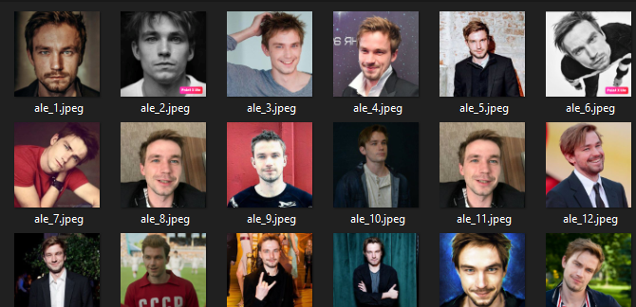

Рисунок 1. Dataset с лицами знаменитостей

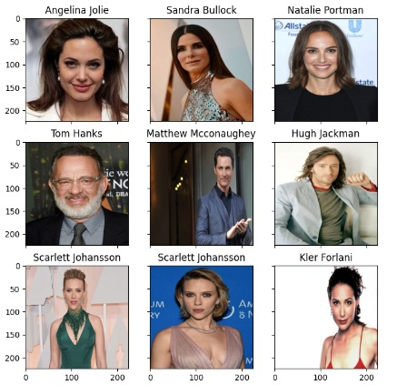

Рисунок 2. Нормализованные фотографии

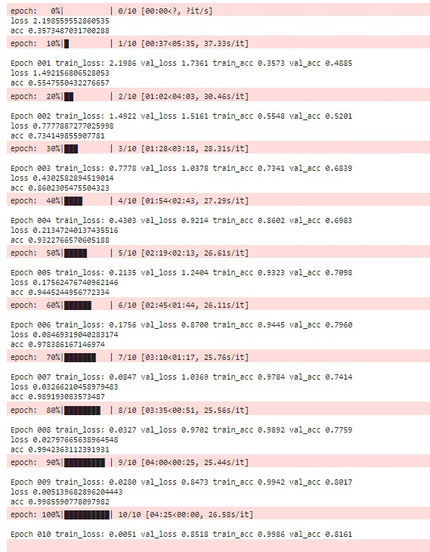

Рисунок 3. Результаты обучения сверточной сети

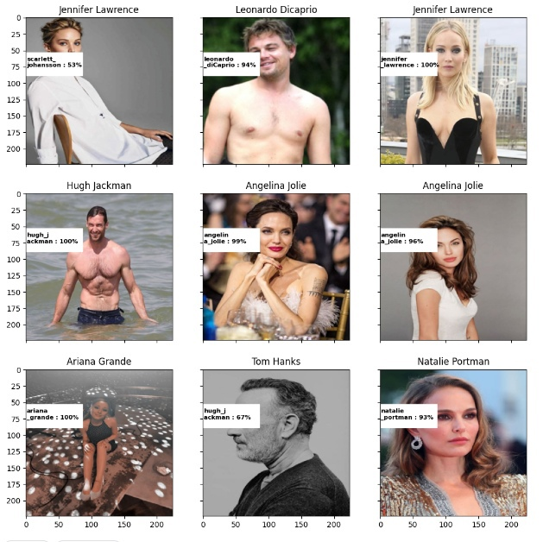

Рисунок 4. Пример работы

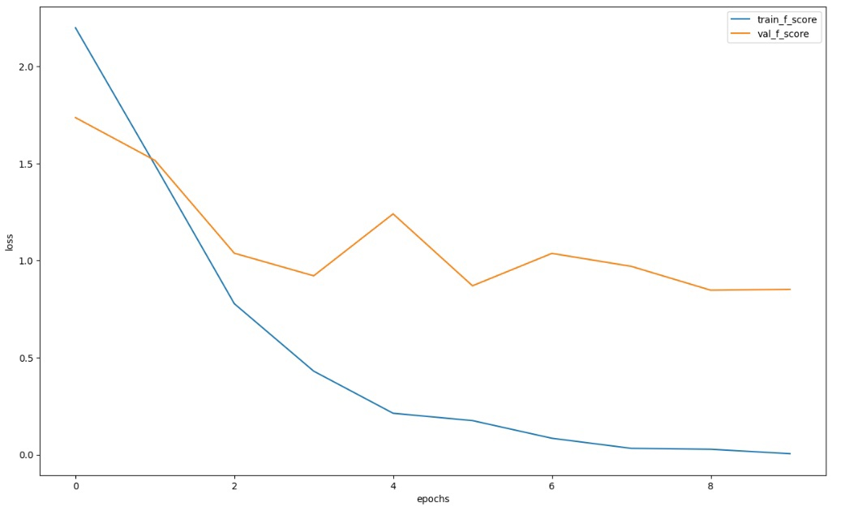

Рисунок 5. График зависимости loss-функции от количества эпох

1. Вывод

В ходе лабораторной работы были изучена архитектура и принципы работы сверточных нейронных сетей, приобретены навыки разработки сверточных нейронных сетей, с помощью ресурса Kaggle. Во время испытаний на рандомной выборке было достигнуто значение метрики Fone-score 0,764 - Рисунок 6.



Рисунок 6. F1_score на случайно выборке